**Ministerul Educaţiei și Cercetării al Republicii Moldova**

**Universitatea Tehnică a Moldovei**

**Facultatea Calculatoare, Informatică și Microelectronică**

**RAPORT**

Lucrarea de laborator nr.1

*Circuite și dispozitive electronice*

A efectuat:

st. gr. TI-216 Vlasitchi Stefan

A verificat:

asist. univ. Dinu Litra

Chişinău - 2022

**Lucrare de laborator nr 1**

**Scopul lucrării**: Verificarea experimentală a respectării legii lui Ohm și Kirchhoff pentru circuitele electrice ramificate și neramificate de curent continuu; cercetarea raportului de amplitudă și fază dintre tensiune și curent pentru elementele R, L, C.

Să se asambleze circuitul cu conectare în serie a receptoarelor prezentate în figura 1.1a. Cu ajutorul multimetrului să se măsoare valorile rezistenței rezistoarelor R1, R2, R3, în poziția "0" a comutatorului SA și să se seteze valoarea sursei FEM de ”E” = 15 V prin conectarea sursei de alimentare la rețeaua de 220 V. Ca miliampermetru și voltmetru, conectați multimetre cu limite de măsurare de 200 mA și 20 V, respectiv.

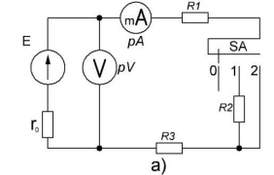

Circuit electric liniar de curent continuu cu o conexiune în serie a receptoarelor

**Tabelul 1**

|  |  |  |  |  |  |  |  |
| --- | --- | --- | --- | --- | --- | --- | --- |
| Rezistenta( Ω) | | Curentul, mA (calculat) | Tensiunea,V (calculat) | | Curentul, mA (masurat) | Tensiunea V(masurat) | |
| R1 | 100,8 | 40 | U1 | 4,032 | 37,6 | U1 | 3,73 |
| R2 | 231 | U2 | 9,24 | U2 | 8,31 |
| R3 | 73,3 | U3 | 2,93 | U3 | 2,68 |

I1= 37,6*10-3 A

I2= 86*10-3 A

U1=14,86

U2=14,81

Să se determine rezistența internă r0 a sursei FEM ”E”. Să se calculeze, conform legii lui Ohm, curentul în circuit și valorile tensiunilor pe rezistențele R1, R2, R3 conform formulelor:

$$r_{0}=\frac{U2-U1}{I1-I2}=\frac{14,86-14,81}{37,6*{10}^{-3}-86{*10}^{-3}}=1,033$$

$$I=\frac{E}{R_{1}{+R}_{2}+R_{3}+r_{0} }=\frac{15}{100,8+231+73,3+1,033}=0,04 A=40 mA$$

$$U_{1}=I*R_{1}=40*{10}^{-3}*100,8=4,032 V$$

$$U_{2}=I*R_{2}=40*{10}^{-3}*231=9,24 V$$

$$U_{3}=I*R_{3}=40*{10}^{-3}*73,3=2,93 V$$

Conform **legii a doua** a lui Kirchhoff , relația dintre tensiunile asupra elementelor buclei circuitului electric: suma algebrică a FEM care acționează într-o buclă închisă este egală cu suma algebrică a căderii de tensiune pe toate secțiunile (elementele) buclei:

= 15

= U1 + U2 + U­3 = 4,032+ 9,24 + 2.93 = 16,2 => $Σ_{1}^{n}E_{k} Σ_{1}^{m}U_{k}$

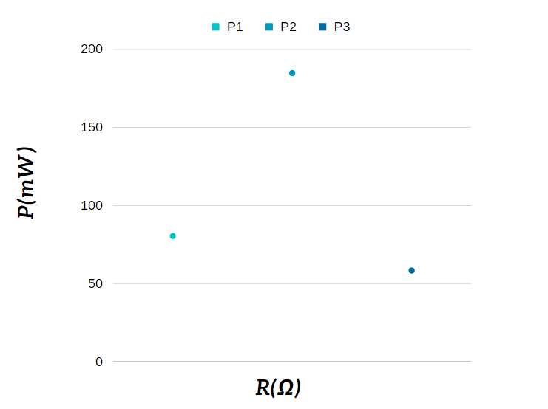

Diagramă de potențial a circuitului cercetat

Pentru a verifica fezabilitatea primei legi a lui Kirchhoff, să se asambleze circuitul cu conexiunea mixtă a receptoarelor, prezentată în Fig. 1.5b. Valorile E, r0, R1, R2 sunt aceleași ca și în schema din Fig. 1.5a, R3 să se stabilească la 600 ohmi. În calitate de miliampermetre pA1, pA2, pA3, să se conecteze un multimetru cu o limită de măsurare de 200 mA.

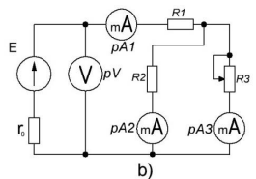

Circuit electric liniar de curent continuu cu o conexiune mixtă a receptoarelor

|  |  |  |  |  |  |  |  |  |  |
| --- | --- | --- | --- | --- | --- | --- | --- | --- | --- |
| Rezistența,  (Ω) | | Curentul,  mA  (calculat) | | Tensiunea,  V  (calculat) | | Curentul,  mA  (măsurat) | | Tensiunea,  V  (măsurat) | |
| R1 | 100,8 | I1 | 0,055 | U1 | 5,54 | I1 | 50,3 | U1 | 5,4 |
| R2 | 231 | I2 | 0,04 | U2 | 9,17 | I2 | 37,4 | U2 | 8,7 |
| R3 | 600 | I3 | 0,015 | U3 | 9,17 | I3 | 13,3 | U3 | 8,1 |

Să se calculeze rezistența echivalentă a întregului circuit, curentul I1 din prima ramură, căderea de tensiune U1, U2, egală cu U3 și curenții corespunzători ai ramurilor a doua și a treia I2 și I3.

Rechiv =R1 + = 100,8+ = 267,59

I1 = = = 0.055

U1 = I1 * R1 = 0,055 * 100,8 = 5,54

U­2 = U3 = I1 * = 0.055 * = 9,17

I2 = = = 0.04

I3 = = = 0.015

**Prima lege** a lui Kirchhoff stabilește o legatură între curenții sumabili la nodul circuitului electric; suma algebrică a tuturor curenților care se sumează la nod este zero:

= 0

= I1 – I­2 – I­3 = 0,055 – 0,04 – 0,015 = 0

$$E*I_{1}=I_{1}^{2}*\left(r_{0}+R_{1}\right)+I_{2}^{2}*R_{2}+I_{3}^{2}*R_{3}$$

$${15*0,055=0,055}^{2}*\left(1,033+100,8\right)+{0,04}^{2}*231+{0,015}^{2}*600$$

$$0,825=0,812645$$

Schimbând rezistența rezistorului R3 (9 valori), să se măsoare și să se înregistreze în Tabelul 1.3 valorile curenților și tensiunilor.

|  |  |  |  |  |  |  |  |  |  |
| --- | --- | --- | --- | --- | --- | --- | --- | --- | --- |
| Măsurat | | | | | | | Calculat | | |
| R3 | U | U1 | U2 | I1 | I2 | I3 | U1+U2 | I2+I3 | P |
| Ω | V | | | mA | | | V | mA | mW |
| 0 | 14,5 | 13.8 | 0,7 | 129 | 5,7 | 122,5 | 14,5 | 128 | 1856 |
| 50 | 14.9 | 13,7 | 1,2 | 111 | 15,1 | 95,3 | 14,9 | 110,4 | 1644,96 |
| 100 | 14,4 | 13,5 | 0,9 | 100,2 | 20,6 | 79,3 | 14,4 | 99,9 | 1438,56 |
| 150 | 14,7 | 13,2 | 1,5 | 82,4 | 29,8 | 52,2 | 14,7 | 82 | 1205,4 |
| 300 | 14,3 | 8,7 | 6 | 66,2 | 38,2 | 27,7 | 14,7 | 65,9 | 968,73 |
| 400 | 14,1 | 5,8 | 8,3 | 62,4 | 40,2 | 21,9 | 14,1 | 62,1 | 875,61 |
| 500 | 13,6 | 5 | 8,6 | 59,5 | 41,5 | 17,8 | 13,6 | 59,3 | 806,48 |
| 600 | 14,4 | 5,6 | 8,8 | 57,8 | 42,4 | 15 | 14,4 | 57,4 | 826,56 |
| 700 | 14,7 | 5,9 | 8,9 | 57 | 42,9 | 13,8 | 14,8 | 56,7 | 839,16 |

**Prima și a doua lege** ale lui Kirchhoff sunt respectate și anume:

I1 = I2 + I­3 ⬄ 129 ≅ 5.7 + 122.5

U = U1 + U2,3 ⬄ 14.7 ≅ 14.3 + 0.4

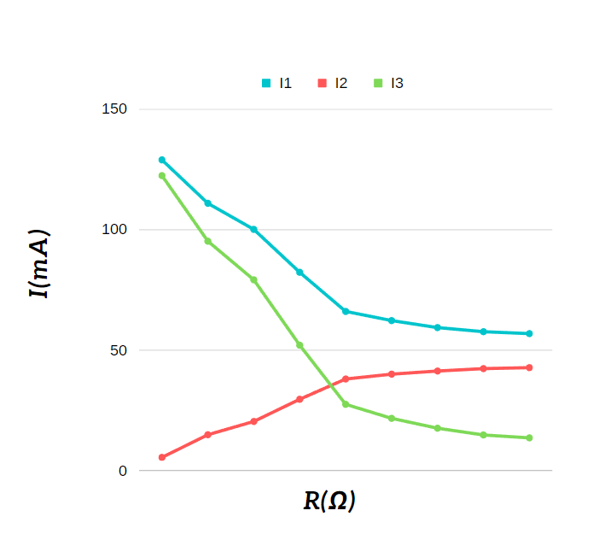

Graficul functiilor I1, I2, I3

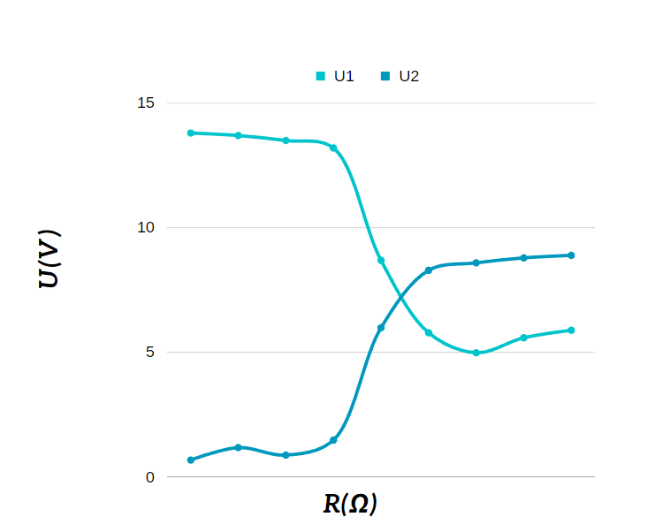

Graficul functiilor U1, U2

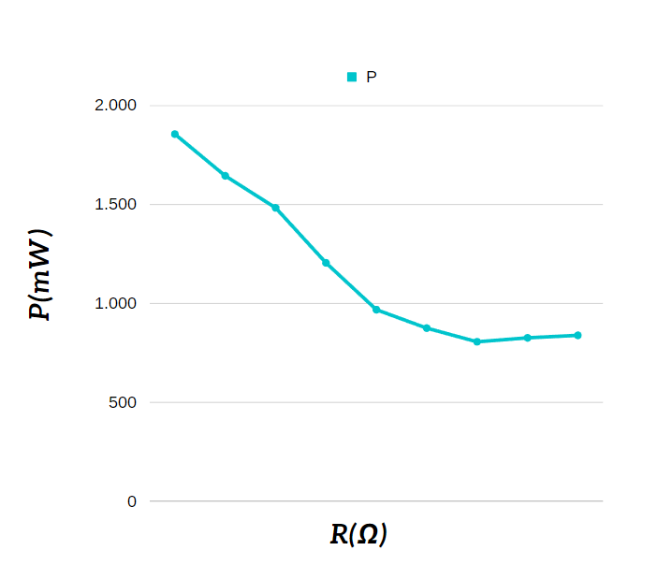

Graficul functiei P = f(R3)

**Concluzii:** În timpul efectuării acestei lucrări de laborator am obținut cunoștințe și deprinderi la verificarea experimentală a respectării legii lui Ohm și Kirchhoff pentru circuitele electrice ramificate și neramificate de curent continuu și în cercetarea raportului de amplitudă și fază dintre tensiune și curent pentru elementele R, L, C. Dacă privim la rezultatele teoretice și cele măsurate, putem vedea că calculele teoretice sunt aproximativ identice cu cele măsurate.

Am confirmat prima lege a lui Kirchhoff, care spunea ca suma algebrică a tuturor curenților care se sumează la nod este zero.